Espara GmbH
A-5020 Salzburg, Franz-Sauer-Straße 46 – Haus A, Tel: 0043/662/432362, Fax: 0043/662/432858,
office@espara.com, www.espara.com

P R O D U K T M O N O G R A P H I E

Eisen 30mg Kapseln

Inhalt: 60 Kapseln = 31,9 g (Füllmenge)

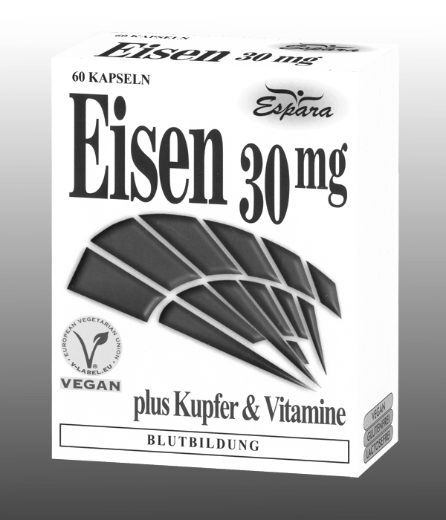
1 Eisen Kapsel (=Tagesdosis)

entspricht: 30,0 mg Eisen (214,29% NRV)
50,0 mg nat. Vitamin C (62,5% NRV)
1,1 mg Vitamin B1 (Thiamin) (100% NRV)
1,4 mg Vitamin B2 (Riboflavin) (100% NRV)
1,4 mg Vitamin B6 (Pyridoxol) (100% NRV)
2,5 µg Vitamin B12 (Cobalamin) (100% NRV)
200,0 µg Folsäure (100% NRV)
1000,0 µg Kupfer (100% NRV)
50,0 µg Molybdän (100% NRV)

vegan – glutenfrei - lactosefrei

Zutaten:
Acerolafrucht-Extrakt (Acerolafrucht-Extrakt, Trägerstoff Maltodextrin) (55,18%), Hydroxy-propylmethylcellulose*, Eisen-II-Sulfat (17,4%), Folsäure (Trägerstoff Maltodextrin, Folsäure) (3,75%), Kupfer-II-Gluconat (1,34%), Trennmittel Magnesiumsalze von Speisefettsäuren, Natriummolybdat (Trägerstoff Maltodextrin, Natriummolybdat) (0,94%), Rote Beete-Saft-Pulver, Cyanocobalamin (Trägerstoff Maltodextrin, Cyanocobalamin) (0,47%), Pyridoxolhydrochlorid (0,32%), Thiaminhydrochlorid (0,27%), Riboflavin (0,26%).
*pflanzliche Kapselhülle

Verzehr-Empfehlung:
1 Kapsel pro Tag mit Flüssigkeit verzehren.
(Hinweis: für Diabetiker geeignet; 1 Kapsel: 0,023BE)

Eigenschaften:
Nahrungsergänzungsmittel mit Mineralstoffen und Vitaminen. Eisen trägt zur normalen Bildung von roten Blutkörperchen und dem roten Blutfarbstoff Hämoglobin bei.

Nahrungsergänzungsmittel stellen keinen Ersatz für eine ausgewogene Ernährung dar und die empfohlene Tagesdosis sollte nicht überschritten werden. Abwechslungsreiche und ausgewogene Ernährung sowie eine gesunde Lebensweise sind von großer Bedeutung. Trocken und nicht über Raumtemperatur sowie außerhalb der Reichweite von Kindern lagern.

